**ภาคผนวก ง**

คู่มือการเชื่อมต่อบอร์ดโหนด 32 ไลท์ กับไฟร์เบส

1. วิธีการเพิ่มบอร์ดโหนด 32 ไลท์ เข้าในอาร์ดูย์โน่ ไอดีอี มีขั้นตอนดังนี้

1.1 เปิดโปรแกรม Arduino แล้วเลือก File 🡺 Perferences

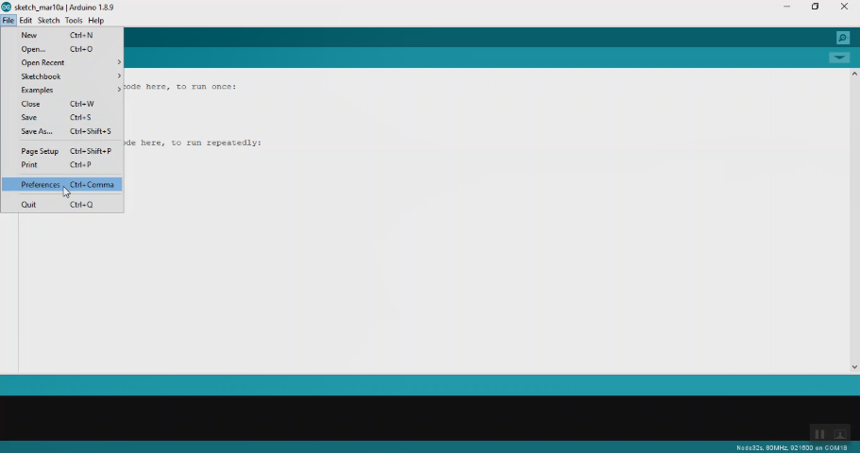

1.2 นำลิ้งค์ https://dl.espressif.com/dl/package_esp32_index.json ไปใส่ตามรูปแล้วกด OK แล้วก็กด OK อีกครั้ง

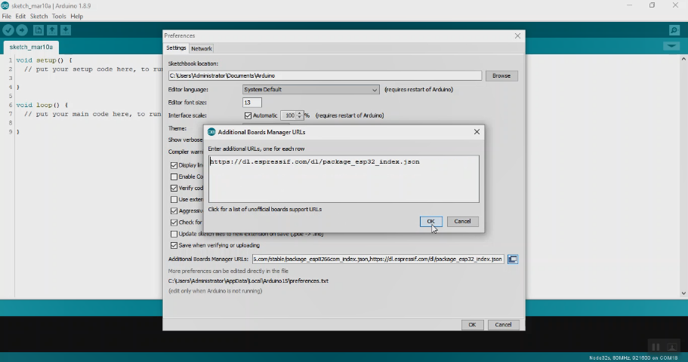

1.3 ทำการเลือก Tools 🡺 Board 🡺 Boards Manager เพื่อที่จะทำการโหลดบอร์ด

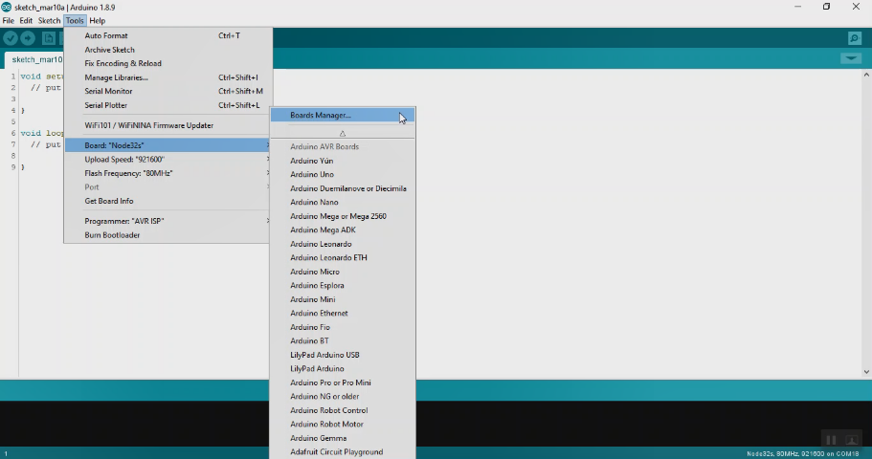

1.4 ทำการค้นหาว่า esp32 แล้วทำการกด Install รอดาวน์โหลดจนเสร็จ ซึ่งตอนที่เราดาวน์โหลดเป็น Version 1.0.4

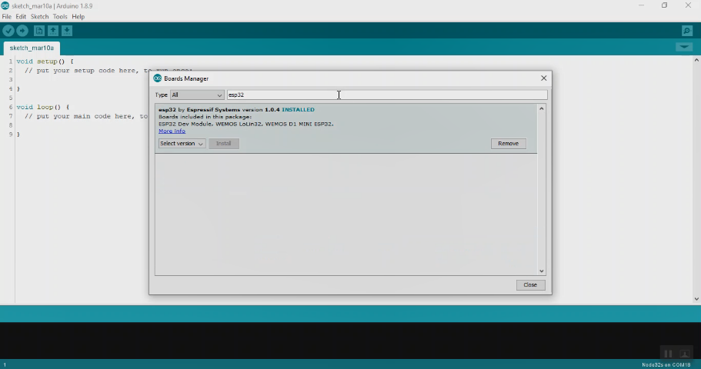

1.5 ทำการเลือกบอร์ดโดยเลือกที่ Tools 🡺 Borad แล้วทำการหาบอร์ด “Node32s”

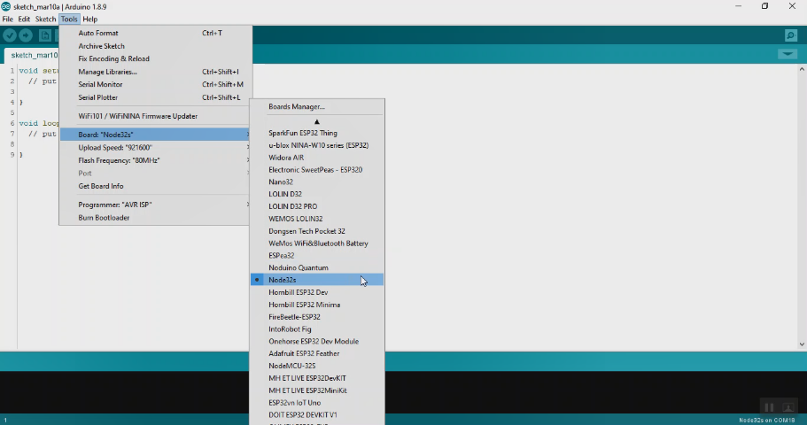

2. วิธีการดาวน์โหลด Library ที่ใช้เชื่อมกับไฟร์เบส

2.1 เปิดโปรแกรม Arduino แล้วเลือก Sketch 🡺 Include Library 🡺 Manager Libraries

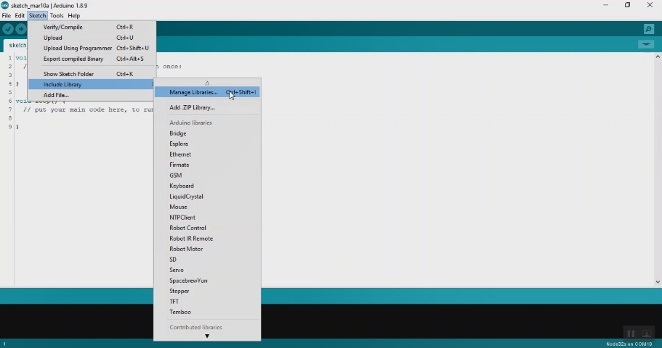

2.2 ทำการค้นหาว่า firebase และทำการเลือก Firebase ESP32 Client แล้วทำการกด Install รอดาวน์โหลดจนเสร็จ ซึ่งตอนที่เราดาวน์โหลดเป็น Version 3.6.2

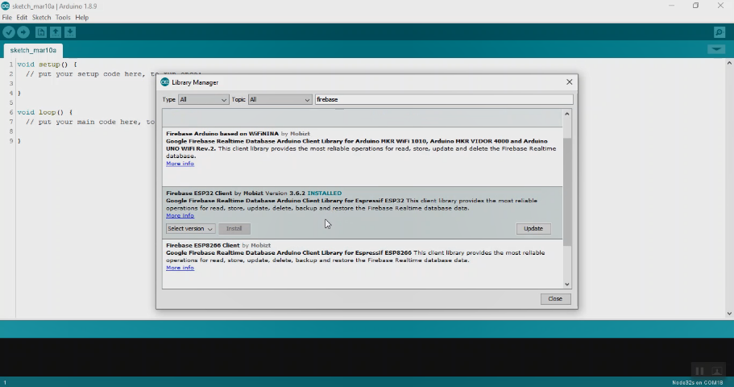

2.3 ทำการดูว่ามี Librrary หรือยังโดยเลือก File 🡺 Examples แล้วทำการเลื่อนหา Firebase ESP32 Client

